Лекция 1
1.Введение
Конспект лекций по теории производительности промышленной техники переназначен для студентов обучающихся по направлению «Технологические машины и оборудование». Лекции дают знания по расчёту производительности промышленной техники, технологическим и конструктивным методам ее повышения, сравнительному анализу, синтезу и оценки оптимальных их структурно-компоновочных решений.
Все отрасли решают основные задачи экономики – производство максимального количества продукции высокого качества на промышленных машинах и комплексах. Решения этих проблем представляют прогресс в развитии промышленных машин, проявляющийся в применении инновационных технологических процессов, позволяющих повысить их производительность. Перспективные конструкции производственных машин и систем требуют от инженеров и технологов широких знаний и понимания сути и закономерностей развития промышленного машиностроения.
Курс лекций основан на инженерных и математических принципах, которые включают теории технологических процессов, конструкции машин, надежности и вероятности, оптимизации, инженерного менеджмента, экономики и другие. Совместное применение этих теорий позволило разработать целостную теорию производительности для промышленной техники. Теория производительности рассматривает все аспекты, влияющие на производительность и конструкцию производственных машин и систем. Технологические процессы составляют основу проектирования любых производственных машин и систем, определяющие их пределы производительности. Конструктивные и организационные решения позволяют сократить простои производственных процессов. Задачей теории производительности является разработка методов и математических моделей для изучения закономерностей проектирования производственных машин и систем с оптимальными структурами и максимальной производительностью.
Подходы представить теорию производительности промышленной техники предпринимались со времён промышленной революции и имеются публикации в инженерном мире. В известных работах представлены упрощённые математические модели производительности для простых и сложных систем типа автоматических линий. Упрощенные теории не дают правильных решений и не рекомендуются для инженерных расчетов, и нуждаются в глубокой доработке и корректировке. Практически производители промышленной техники полагаются на свой производственный опыт.
Обновленная и точная теория производительности промышленной техники изложена в книге R. Usubamatov, Productivity Theory for Industrial Engineering, Taylor & Francis, 2018, London, New York, Boca Raton. Теория производительности позволяет точно решать задачи проектирования технологических машин и систем, не имеет упрощений в анализе и математических моделях производительности для и х различных конструкций и компоновочных структур. Представленная теория производительности рассматривает технологические процессы машиностроения, где исторически накоплен наибольший опыт и конструктивное разнообразие производственных систем. Теория производительности позволяет определить оптимальные технологические процессы, оптимальные режимы механической обработки и оптимальные конструкции производственных машин и систем по критерию необходимой или максимальной производительности и устойчивого совершенствования производственного процесса.
Теория производительности промышленной техники универсальна и ее математический аппарат может быть применен для любых отраслей производства (тактильная, пищевая, химическая, транспортная, аграрная и т.п.) с учётом специфики их технологических процессов и конструкций техники.

- Концептуальные принципы промышленных систем и производств

Термин промышленная техника включает в себя широкую область инженерии, которая занимается проектированием и оптимизацией конструкций производственных машин и систем с минимизацией времени производственного процесса, снижению потребления энергии, с минимальными простоями и других временных затрат, которые не создают ценности. Кроме того, промышленная инженерия решает задачи разработки процессов и систем, повышающие качество и производительность. Промышленная инженерия охватывает ряд специализированных областей машиностроения в создании инновационных технологий являющейся важнейшим фактором успеха производственных систем. Определение оптимальных инженерных решений и математических моделей производительности производственных машин и систем и используемых в них принципов являются первоочередной и главной целю производства формирующих ее рентабельность и эффективность.
Производство – это система объединения различных технологических процессов, информации, машин и материальных затрат производства для изготовления продукции для потребления. Все производственные системы представляют собой процессы, превращающие ресурсы в полезные товары и основанные на применении труда, оборудования, материалов, земли, зданий и т. д. Технологические процессы, выполняются на подготовительной, механообрабатывающей и сборочной стадиях изготовления и, наконец, представляющие готовые изделия, характеризуют типичную производственную систему. Технологические процессы лимитируются характером физики технологии и качеством продукции, что ограничивает способность производственной системы соответствовать ожидаемым результатам. Управление технологическими процессами, планирование и контроль производственной системы для достижения приемлемых результатов — важная задача руководителя производства.
Имеющиеся публикации по теме производительности производственной системы и качестве продукции сфокусированы на экономической эффективность производственных систем. Исследователи экономисты в своих математических моделях рассматривают производительность машин как составную часть экономических показателей не рассматривают факторы влияющие на их производительность. Известные модели производительности различных промышленных машин и систем представлены обобщенными уравнениями и подходами с экономической точки зрения, что не позволяет раскрыть все технические свойства производственной системы. Такой расплывчатый и неопределенный подход не дает четкой картины и не имеет связей и зависимостей производительности от технологических параметров процессов, конструкции производственных машин и систем экономикой производства.
В отраслях существует несколько математических моделей производительности. Подобрать подходящую модель производительности систем — актуальная и важная инженерно-экономическая задача. В первую очередь следует описать основные технологические процессы производственных систем, а после этого подробно изучить наиболее интересные процессы с точки зрения производительности и конструктивные решения по созданию машин и систем. Технологические процессы первичны, и они формируют многовариантные конструктивные решения машин и систем с одинаковыми показателями. Производительность должна быть выявлена в ее связи с рентабельностью и только после этого определены окончательные процессы и машины, производящие продукцию. Экономический критерий является определяющим для производительного процесса, где ее производительность превалирует над другими показателями.
Реальный производственный процесс генерирует выпуск продукции, и математические модели производственных процессов могут его описать. Это относится к ряду компонентов в производственных процессах, которые включают в себя параметры технологий, конструкции и надежности машин, систем управления, определяющих количество и качество продукции. Индекс производительности является основным фактором в экономике, которая имеет две широкие ветви: макроэкономику и микроэкономику.
Макроэкономика изучает экономику в целом. Макроэкономика изучает экономику страны или мировую экономику и экономические решения фирмы или группы фирм. Кроме того, микроэкономические проблемы специфичны для отрасли или товара. Макроэкономическая производительность — это мера эффективности производственных систем, где термин производительность представляет собой отношение выпуска к затратам труда или объем выпуска на единицу затрат (труда, оборудования, энергии и капитала). Существует множество различных способов измерения экономической производительности. Производительность можно рассматривать как показатель технической или инженерной эффективности производства, и ее можно измерять на основе количества часов, необходимых для производства товара. Экономисты определяют эффективность производства как способность выполнять работу с минимальными затратами времени и сил. Кроме того, в экономике существует несколько частных математических моделей и определений производительности и эффективности производственных систем. С помощью производственной функции можно просто описать механизм экономического роста, который представляет собой увеличение производства, достигаемое экономической системой.
Экономический рост создается двумя факторами: увеличением производственных затрат и увеличением выпуска продукции. Эти составляющие математически представлены следующнй типовой формуле производительности труда:

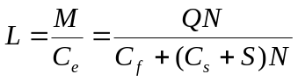 (1)

где L — производительность труда, M — общее количество произведенной продукции (выпуск), C_{e} — затраты на производственные процессы (вход), C_{f} — основной капитал (стоимость зданий, дорог, оборудования, оборудования, электростанции, вычислительного центра и т. д.), C_{s} — переменный капитал (стоимость материалов, энергии, технического обслуживания, охлаждения, водоснабжения и т. д.), S — заработная плата работников, N — годы службы экономической системы (фабрика, завод, промышленность и т. д.), Q — производительность технологических машин экономической системы (продукция/год).
Экономисты проанализировали выражение (1) и показали, как производительность труда зависит от ее компонентов, и их влияние на экономическую систему. Показатель производительности машин Q дает 60-70 % экономической эффективности (автоматизация и новая техника), уменьшение основных фондов C_{f} и переменного капитала C_{s} дает 15-20 % экономической эффективности с повышением качества продукции, а уменьшение числа сотрудников S дает 10-15 % экономической эффективности. Поэтому физическая производительность машины является главной и весомой составляющей в эффективности экономической системы.
Потенциалы роста производительности труда сильно различаются по отраслям и в целом прямо пропорциональны развитию техники в отрасли. В новых и быстроразвивающихся отраслях достигается более высокий рост производительности труда. В развитых отраслях производительность труда растет постоянно. Благодаря точному расчету производительности труда можно оценить эти небольшие изменения и создать организационную культуру, в которой постоянное совершенствование является основной ценностью. Сегодня специалисты понимают, что человеческий и социальный капитал в совокупности с конкуренцией оказывают существенное влияние на рост производительности труда. На рис. 1 показано процентное соотношение в среднем влияния параметров на экономическую эффективность производственных систем, т. е. увеличение производительности машин, уменьшение основного и обслуживающего капитала и сокращение численности занятых.

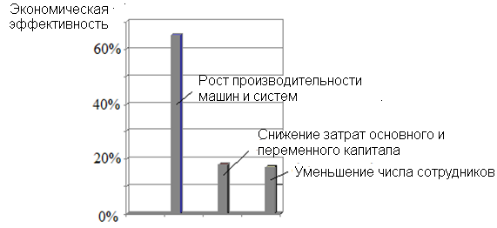

Рисунок 1. Рост экономической эффективности в зависимости от производительности машин, основного и переменного капиталов, и численности сотрудников.

Микроэкономика изучает экономические решения отдельного производства или их группы. Микроэкономика рассматривается в основном как показатель физической производительности, под которой понимается отношение количества продуктов, производимых за единицу времени.
Инженерная наука представляет термин физической производительности как объем работы, выполняемый за определенный период времени. Объем работы для дискретных и непрерывных для производственных систем выражен в виде количества изделий, веса, длины, объема и т. д., что зависит от вида производства. Размеры физической производительности представляют собой количество продуктов/время, метр/время, литр или м³/время, кг/время и т. д. Различия в моделях измерения производительности делаются прозрачными и оцениваются с помощью четких технических единиц в теории производительности, которые могут использоваться экономическими моделями производительности.
Физическая производительность машин и систем является важным и многофакторным показателем, зависящим от технологии процессов, надежности механизмов, машин и агрегатов, а также показателей управленческой и организационной деятельности, определяющим образом влияющих на производительность производственных систем. Все эти составляющие могут быть представлены в математических моделях производительности машин и систем. Производителям нужны математические модели производительности для различных конструкций и сложности промышленных машин и систем. Такие математические модели должны основываться на разумных связях между всеми параметрами, играющими важную роль при разработке и оценке производственных систем. Кроме того, эти математические модели должны отражать изменения в производственных процессах. Это означает, что математические модели производительности промышленных машин и систем являются гибкими инструментами, которые могут дать возможность расчета экономических показателей производственных систем и принимать быстрые решения для микро- и макроэкономической политики. Следовательно, теория производительности промышленных машин и систем играет первостепенную роль в эффективности экономической системы.
Предметом теории производительности является анализ закономерностей развития промышленной техники и определение обоснованных связей и зависимостей, их количественные и качественные характеристики. Эти положения включают анализ факторов, влияющих на производительность промышленных машин и систем. Теория производительности содержит математические модели количественной зависимости показателей производительности промышленных машин и систем от их конструкции, конструктивных и эксплуатационных параметров, их надежности. Качественные показатели продукции являются предметом теории технологий, которые рассматриваются теорией производительности с точки зрения повышения производительности машин и систем. Аналитические подходы к показателям производительности позволяют оптимально решать эти задачи, исходя из критерия высокой производительности промышленных машин.

2. Производственные структуры и технологии машиностроительных систем

Известные типы отраслей классифицируются на первичную и вторичную промышленности. Первичная промышленность описывается основным видом деятельности, который заключается в добыче сырья из натуральных продуктов, необработанных людьми, с земли или моря, с учетом добычи полезных ископаемых, разработки карьеров, лесного хозяйства, сельского хозяйства и рыболовства. Вторичная промышленность характеризуется производством или переработкой сырья в потребительские товары. Сегодня теория производительности промышленной техники может применяться к первичной и вторичной промышленности.
Производство – производство товаров для потребления и основанное на использовании труда и машин с металлургической, литейной, кузнечной, металлорежущей, химической, текстильной, биологической и т.п. обработкой. Этот термин может относиться к широкому спектру человеческой деятельности, от простейших до высоких технологий для производства различных изделий, но чаще всего применяется к промышленному производству. Их готовая продукция может быть использована для производства других, более сложных конструктов изделий, таких как самолеты, бытовая техника, автомобили, корабли и т.д. Современное производство включает в себя все промежуточные процессы, необходимые для производства и интеграции компонентов продукта. Типичными производственными процессами или технологиями являются удаление и формование материала, аддитивные процессы, соединение, сборка, упаковка, нетрадиционные технологии и т. д., реализованные в производственных системах.
Производственная система может быть определена как расположение и работа машин, инструментов, материалов, людей и информации в соответствии с технологическими процессами для производства физического, информационного или сервисного продукта с добавленной стоимостью, успех и стоимость которого характеризуются измеримыми параметрами. Все производственные или производственные системы и процессы классифицируются и представлены следующими тремя общими типами: массовое, серийное производство с внутренними подразделениями (мелкосерийное, среднесерийное, крупносерийное производство) и единичное производство. Оборудование, специализирующееся на массовом производстве, основано на выполнении идентичных, повторяющихся операций технологического процесса. В серийном производстве оборудование специализировано на выполнение нескольких фиксированных операций, чередующихся в определенной последовательности. В единичном производстве оборудование загружено разными работами и не имеет стабильных стационарных операций. В настоящее время в некоторых отраслях промышленности появились новые типы производственных систем, которые называются массовыми и быстросменными производственными системами, обладающими свойствами массового и серийного производства.
Такие производственные системы создаются для массового выпуска товаров, имеющих спрос на рынке подогреваемых рекламой.
Доля машин в производственных системах зависит от их типов, т. е. массовых, серийных и единичных. Промышленная статистика демонстрирует следующую усредненную картину производственных систем, представленную на рис. 1.2, имеющих различия в типах производств, т. е. металлообрабатывающей, текстильной, транспортной и др.

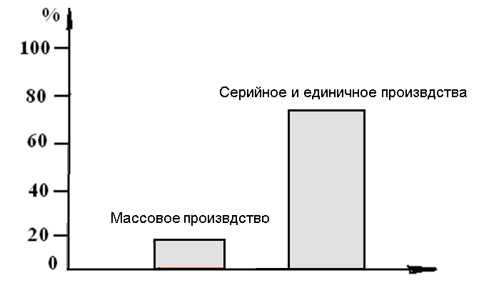
Рисунок 2. Доля производственных систем в отраслях.

. На рис. 1.2 видно, что серийное и единичное производство получили наибольшее распространение в отраслях по сравнению с системами массового производства. В системах серийного и единичного производств большинство машин управляется вручную. Автоматы и автоматизированные линии составляют большинство машин в системах массового производства. Эти два типа машин обладают разными свойствами и показателями, особенно по производительности. Производственные системы высокой производительности обусловлены автоматизацией процессов.
Преимущества, обычно приписываемые автоматизации, включают более высокую производительность, более эффективное использование материалов, что приводит к меньшему количеству брака, лучшее качество продукции, повышенную безопасность, более короткие рабочие недели и сокращение сроков выполнения заказов на заводе. Автоматизированные системы обычно выполняют производственный процесс с меньшей изменчивостью, что приводит к большему контролю и постоянству качества продукции.
Простые движения обработки, в основном линейно-вращательные и их сочетание, являются причиной простоты автоматизации процесса обработки. Автоматизация процессов на заготовительном и сборочном этапах является непростой задачей из-за сложности выполнения движений. Эта ситуация с автоматизацией этапа обработки приводит к увеличению количества сотрудников на первом и последнем этапах и может привести к увеличению количества сотрудников в компаниях. Известное в промышленности утверждение о том, что автоматизация производственных процессов приводит к сокращению числа занятых, верно, но следует отметить, что это сокращение носит локальный характер и в основном относится к этапу механообработки. Современная компьютеризированная техника позволяет автоматизировать любые сложные процессы, но их высокая стоимость и сопутствующие свойства являются ограничениями и предметом экономической эффективности для компаний.
Развитое производство включает в себя все процессы, необходимые для производства и интеграции компонентов продукта. Производственный сектор тесно связан с машиностроением и промышленным дизайном. Эти свойства производственных процессов отражаются на конструкции производственных помещений. Анализ производственных машин и систем для различных производств рисует следующую картину. В системе массового производства изделия, подлежащие обработке, проходят ряд этапов или операций, которые являются общими для большинства других обрабатываемых изделий. Для больших объемов производства, используются специально разработанное оборудование и методы, позволяющие снизить производственные затраты. Примерами массового производства являются автомобили, телевизоры, стиральные машины, персональные компьютеры и т.п. Система массового производства оснащаются станками-автоматами и автоматическими линиями фиксированной конструкции.
В серийной системе, оборудование и методы общего назначения используются для производства небольших количеств продукции (товаров или услуг) со спецификой, которые сильно различаются от одной партии к другой. Заданное количество продукта перемещается в виде партии через одну или несколько стадий, и общий объем появляется в конце производственного цикла. Примеры оборудования для серийной производственной системы представляются специализированными переналаживаемыми многооперационными станками, специализированным оборудованием для химических и пищевых производств или, в сфере услуг, и т.д. Системы серийного производства являются основой для гибких производственных систем на станках с компьютерным управлением. Система серийного производства часто встречается в сочетании с другими типами.
Третий тип производственной системы — единичного производство, т. е. для единичного, единственного в своем роде продукта. Из-за уникальной природы проектных систем были разработаны специальные методы управления, позволяющие удерживать производственные затраты в разумных пределах. Единичное производство оснащено в основном станками с ручным управлением и может иметь те же свойства и оборудование, что и система мелкосерийного производства и часто называют мастерскими. Анализ конструкций машин для различных типов производственных систем показывает, что каждый тип производств оснащен собственными конструкциями машин, которые не могут быть эффективно использованы в других системах.
Тенденцией всех производственных процессов является автоматизация машин и систем. Технологии автоматизации произвели революцию в производственных процессах со времен промышленной революции., Развитие электротехнической и электронной промышленности позволило более интенсивно и эффективно использовать технологии автоматизации, особенно компьютерные технологии. Технологии автоматизации являются закономерным результатом инженерной эволюции, и сегодня автоматизированные производственные процессы представляются как автоматизированные фабрики с робототехникой. Однако уровень автоматизации производственных процессов в обрабатывающих производствах разный.
Развитые структуры производственных систем имеют три основных фазы включающие подготовку, обработку и сборку изделий. Анализ производственных систем рисует следующую картину, представленную на рис. 3. Подготовительный этап, заключающийся в процессах изготовления деталей литьем, прессованием, ковкой, резкой и др., представлен в среднем на 10-15% автоматизированным оборудованием. Стадия обработки деталей токарными, расточными, сверлильными, шлифовальными операциями и т.п. в среднем на 75-80% состоит из автоматизированных станков и автоматизированных линий. Стадия сборки имеет самый низкий уровень автоматизации, т.е. в среднем 5-10% автоматизированных рабочих мест. Аналогичный процент оборудования, относящегося к этапам производства.
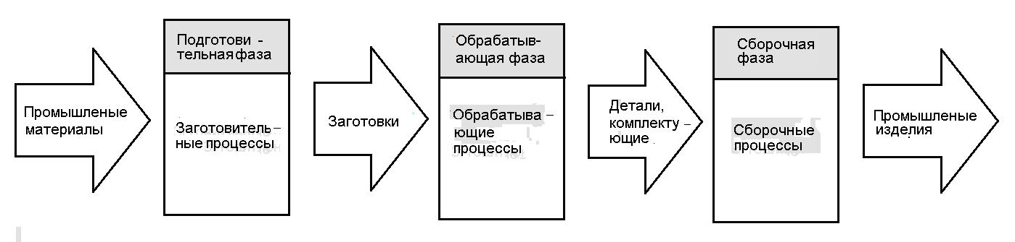
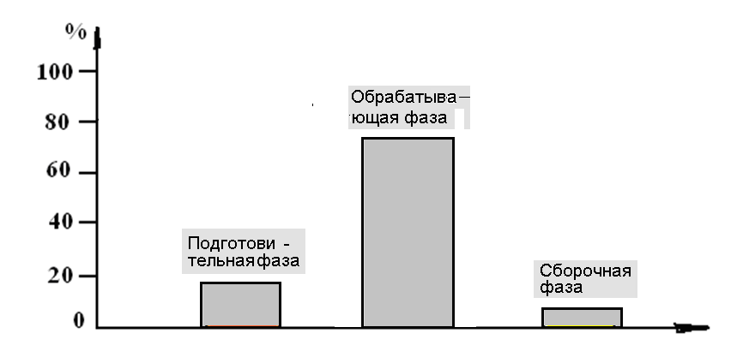

Рисунок 3. Этапы производства и процент автоматизации

Технологии. Одним из важных аспектов производственного процесса является технология. Промышленные технологии — это использование производственных технологий для ускорения, упрощения и повышения эффективности производства. Промышленный технолог участвует в процессах управления, эксплуатации и обслуживания сложных операционных систем. Передовые производственные системы создают и изобретают новые технологии для повышения производительности и качества продукции. Это конкурентное преимущество может быть основано только на производственном потенциале, который лучше всего достигается за счет своевременного приобретения новейших технологий и оборудования. Те, кто овладевает передовыми технологиями производства, имеют лучшее и производительное оборудование, отвечающим потребностям, связанным с затратами и качеством продукции.
Сегодня промышленно развитые страны обладают крупными и передовыми производственными процессами. Эти производственные отрасли предоставляют технологии и решения, необходимые для обеспечения лучшего уровня жизни общества. Передовые производственные системы интегрируют различные технологии и знания в производственный процесс, что помогает оптимизировать производство товаров. Специалист по промышленным технологиям использует инженерные и производственные навыки для создания оптимизированного производственного процесса. В области промышленных технологий работают творческие и технически образованные люди позволяющие добиться эффективной и прибыльной производительности. Технологии производства создают оборудование, которое позволяет производить все промышленные товары.
Оборудование. Со времен промышленной революции машины для производства товаров прошли процесс эволюции, начиная с простых конструкций, и сегодня производственные системы представлены сложными автоматическим линиями и заводами. Это разнообразие производственных машин позволяет продемонстрировать их развитие развития и изменения в повышении производительности. В промышленности используются два типа машин, которые следует разделить для последующего анализа. Первая группа, это энергетическое оборудование, которое преобразует электрическую, тепловую, химическую и т. д. энергию в механическую. Вторая группа, это машины общего и специального назначения, которые используются в производственных системах для производства товаров для потребителей. Машины общего и специального назначения широко используются в процессах производства различных видов продукции в обрабатывающих производствах. Машины этого типа представлены в технологиях обработки металлов давлением и обработки металлов, на долю которых приходится большая добавленная стоимость в секторе машиностроения и производства оборудования.
К машинному оборудованию относятся станки, автоматические линии со станками и другое сопутствующее оборудование, а также их принадлежности и инструменты, используемые для выполнения определенных операций с промышленными материалами для производства товаров или компонентов длительного пользования. Сложные производства обеспечены системами автоматического проектирования (CAD) и автоматического производства (CAM), а также системы сборки и тестирования для создания конечного продукта или узла.

Большое разнообразие в конструктивных решениях производственных машин и систем повлекли за собой новый глоссарий машин и термины для инженерного языка. В теории производительности используются следующие термины. Поточная система — это система станков независимой работы расположенные в соответствии с технологическими процессами и оснащённая простыми транспортерами заготовок — рольгангами, желобами и т. д.; Автоматическая линия – это комплекс, оснащенный автоматическими станками и оснащенная транспортными и управляющими системами. Автомат - устройство или станок, выполняющий операции без непосредственного участия человека. Автоматизированный станок выполняет операции без участия человека для возобновления которых требуется его вмешательство. Примером является станок с компьютерным управлением, где в основном загрузка в рабочую зону обрабатываемых деталей и выгрузка, производятся вручную. Эти производственные устройства могут быть различных конструкций, но с независимой или зависимой работой основных технологических механизмов.
Автоматизация производства решает первоочередную задачу повышения производительности труда. Практика показывает, что автоматизация технологических машин является наиболее продуктивным и экономически выгодным решением. Анализ конструкций машин для всех видов промышленности показывает, что базовая структура любых типов машин одинакова и представлена на рисунке 1.4. Конструктивное отличие машин заключается в их исполнительных механизмах. Свойства исполнительных механизмов играют важную роль в теории производительности промышленных машин и систем. Исполнительные механизмы осуществляют механические, вспомогательные движения и управляют их работой. Надежность исполнительных механизмов является основным фактором, который представлен атрибутами в математических моделях производительности промышленных машин и систем.

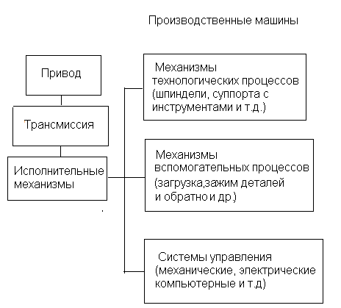
Рисунок 4. Структура промышленных машин

Технологии подготовительного этапа формируют заготовки путем пластического деформирования сырья и относятся к группе способов изготовления для следующего этапа механической обработки. В процессе штамповки не происходит существенного изменения массы, состава или объема материала, с помощью которого заданная форма заготовки преобразуется в другую форму. Машины для обработки металлов пластической деформацией представлены различными типами машин. Типичными машинами для технологии холодной и горячей штамповки являются кузнечно-прессовые станки, молоты, прессы и гибочные станки, .штамповочные станки, ножницы, вырубные и прокатные станки, Процессы формовки металлов производят рабочие детали или заготовки с низкой точностью и не могут обеспечить желаемого качества, подходящего для процессов сборки механизмов и машин. Преимуществами технологии штамповки являются высокая производительность, а также хорошие механические свойства детали.
Литейное производство в машиностроительном производстве изготавливает фасонные детали и заготовки путём заливки расплавленного металла в форму, полость которой имеет конфигурацию требуемой детали. В процессе литья, при охлаждении металл в форме затвердевает и получается отливка — готовая деталь или заготовка, которая подвергается последующей механической обработке. В связи с этим перед литейным производством стоит задача получения отливок, размеры и форма которых максимально приближена к размерам и форме готовой детали. В машинах и промышленном оборудовании до 70% всех деталей изготовляют способом литья в формы.
Для изготовления отливок в разовых песчаных формах необходима специальная литейная оснастка, от конструкции и качества которой в значительной мере зависит качество и трудоемкость производства литья. Литейная оснастка по своей роли в процессе изготовления отливок подразделяется на формообразующую и универсальную. Формообразующая оснастка представляет собой модельный комплект, в который входят: модели, стержневые ящики, элементы литниковой системы, модельные плиты, шаблоны для изготовления форм и стержней. Модель — приспособление для получения внутренних рабочих поверхностей в литейной песчаной форме, которые после заполнения расплавом образуют отливку.
Технологии соединения в производственных процессах - это сварка, пайка, пайка, и клеевое соединение, заклепка, завинчивание, клепка и болтовое соединение. Каждый производимый продукт содержит соединения, либо для сборки аналогичных материалов в более сложную форму, либо для соединения разнородных материалов для создания композитного продукта, включающего различные свойства материалов. Применение того или иного метода соединения для производственных процессов зависит от его преимуществ и недостатков.
Производители выпускают различные типы соединительных машин, которые могут применяться для любого применения, требующего соединения металлов и материалов.
Технологии металлорежущей или механической обработки являются важным процессом в инженерном проектировании и обрабатывающей промышленности. Механическая обработка – это процесс доводки деталей машин до требуемых размеров и шероховатости поверхности путем постепенного удаления лишнего материала с предварительно отформованной заготовки с помощью режущих инструментов. Все детали машин в машиностроении, такие как корпуса, валы, шестерни, подшипники, муфты, винты и т. д., требуют точности размеров и формы, а также хорошего качества поверхности для выполнения своих задач. Операции окончательной отделки деталей машин выполняются шлифовальными процессами. Механическая обработка с высокой точностью и чистотой, по существу, позволяет изделию выполнять свои функциональные требования, улучшать его характеристики и продлевать срок службы. Для удаления лишнего металла в процессе механической обработки формообразующих деталей применяются различные типы и конструкции режущих инструментов. Наиболее важными традиционными процессами механической обработки являются токарная обработка, расточка, фрезерование, сверление, развертывание, нарезание резьбы, протяжка и шлифование, при которых на заготовках создаются геометрические поверхности, такие как плоские, цилиндрические или любые контуры. Кроме известных, существует много новых технологий, таких как электроэрозионная, электрохимическая, электронно-лучевая, фотохимическая, ультразвуковая, плазменная гидроабразивная обработки, быстрое прототипирование и другие.
Каждая технология обработки является основой для проектирования станков, имеющих ключевое значение для производств. Ценность станков заключается в их прецизионности, производительности и эффективности производить детали от простых до сложных, а также различных форм и размеров. Современные производственные машины и системы представлены многочисленными конструкциями в виде единичных станков, многостаночных технологических модулей, автоматизированных линий и т.п. для реализации производственных процессов. Конструкции производственных машин и комплексов также имеют большие различия с параллельными, последовательными и смешанными рабочими местами или станками, устроенными по технологическому процессу обработки изделий. Однако сложные структуры производственных систем противоречат проблемам их надежности. Эти производственные системы имеют определенную степень надежности для механических, электрических, электронных блоков и машин. Любой выход из строя таких компонентов приводит к простою дорогостоящих производственных систем и снижению их производительности. Эта проблема представляет собой вызов для техники, который должен быть решен ради промышленного прогресса.
Процессы сборки и упаковки являются конечными технологиями в процессах производства продукции и наиболее сложным этапом производственной системы. Сложность связана с сопряжением большого количества компонентов, которые необходимо собрать. Процессы сборки требуют доступа к данным о геометрии, связности, материалах и производстве с сегментацией технологии процесса сборки. Большинство технологий сборки в промышленности реализуются вручную с некоторыми незначительными процессами механизации и автоматизации. Процесс сборки организован таким образом, что движения каждого рабочего сведены к минимуму для выполнения одной простой операции за время, необходимое на каждой станции. Это позволяет реализовать основные моменты сборочного процесса, промышленное расположение машин и инструментов, работу рабочих для непрерывного выпуска изделий в производстве.
Анализ промышленных машин демонстрирует многочисленные варианты конструкций машин, и тем не менее их детальное рассмотрение обнаруживает сходство между большинством конструкций. Эволюция станков за прошедшие века привела сегодня к появлению станков с компьютерным многокоординатным управлением объединяющие токарную, фрезерную, шлифовальную, сверлильную и т. д. обработку материалов. Другим результатом эволюции машин является автоматизированная производственная линия, представляющая собой систему сложной конструкции, объединяющую несколько станков или рабочих станций, транспортно-накопительную систему и компьютеризированное управление.
Автоматизированные производственные линии основаны на последовательной сегментации производственного процесса, где время, необходимое на каждой рабочей станции, было примерно одинаковым. Сегментация производственного процесса позволяет резко повысить производительность. Такое решение позволяет сократить общие трудозатраты на готовую продукцию и снизить себестоимость единицы продукции.

Лекция 2

1 Показатели надежности промышленных машин и систем
Современные производственные системы становятся все более сложными в проектировании и конструкциях, в то время как потребность в повышении надежности сохраняется. Надежность является одним из наиболее важных показателей всех производственных систем и играет ключевую роль в экономической эффективности промышленных систем. Растущая международная конкуренция повысила потребность всех проектировщиков, менеджеров, практиков, ученых и инженеров в обеспечении уровня надежности своего изделие перед его выпуском с наименьшими затратами.
Интенсификация промышленных процессов усугубляет проблемы с их надежностью. Эффективность дорогостоящих производственных систем, таких как автоматизированные линии сложной конструкции, во многом зависит от надежности ее основных механизмов и узлов. Снижение надежности сложных производственных систем приводит к резкому снижению производительности. Эта проблема надежности не нова для отрасли, и ее технические характеристики хорошо известны, что позволяет аналитически описывать производственные проблемы. Теория надежности предоставляет стандартные показатели и методы расчета, которые можно использовать для математического моделирования надежности и произвольности машин. Известные показатели надежности машин представлены с упрощениями что не могут дать точных математических моделей производительности машин; следовательно, всегда будут различия между теоретической и фактической производительностью.
Важность проектирования надежности для промышленности подчеркивается стандартным определением. Надежность — это способность системы или компонента выполнять требуемые функции в заданных условиях в течение определенного периода времени. Надежность описывается несколькими показателями с позиций вероятности отказа, частоты отказов или с позиций доступности и ремонтопригодности. Надежность связана с непредвидимыми сбоями работы, и пониманием причин их возникновения. Теории надежности и вероятности применяются на практике для расчета производительности оборудования. По этой причине инженерам необходимо знать и использовать правила, теоремы и аксиомы надежности и теории вероятностей для решения сложных производственных задач.
Природа отказов машин разнообразна и включает недостаточные расчеты, неправильное использование в промышленных условиях, скрытые дефекты, человеческие ошибки, неправильное обслуживание, износ из-за старения и трения, неправильные методы капитального ремонта и т. д.
Задачами проектирования надежности являются предотвращение и снижение вероятности и частоты отказов, выявление и устранение причин отказов, применение методов оценки вероятной надежности новых конструкций и анализ данных о надежности.
Проектирование надежности для сложных систем требует другого, более сложного системного подхода, чем для простых систем. Теория надежности требует понимания основ механизмов отказов, для чего необходимы опыт, обширные инженерные навыки и хорошие знания во многих различных специальных областях техники, таких как: трибология, стресс, усталость, термическая, электрическая, химическая, проектная и т. д. инженерия.
Надежность связана со снижением производительности, вызванное простоем системы, ремонтом оборудования персоналом и стоимостью гарантийных претензий, которые могут привести к производственным потерям. Высокая надежность станка приводит к его высокой стоимости что сказывается на экономической эффективности технических систем.
Теория производительности рассматривает несколько показателей теории надежности и вероятности применительно к машинам и системам со сложной структурой. В теории надежности существует три непрерывных распределения событий: экспоненциальное, распределение Вейбулла и логарифмически нормальное распределение. Экспоненциальное распределение наиболее часто и практически используется в показателях надежности. Распределение Вейбулла используется в случае, когда можно ожидать, что какой-то процент событий не проявляется. Логнормальное распределение является более универсальным, чем нормальное распределение, и лучше подходит для данных о надежности, например, для совокупностей с характеристиками износа.

2.Математические модели показателей надежности

В машиностроении механические системы, разработанные с компонентами, которые имеют жесткие соединения в последовательном, параллельном и смешанном системах. В механических системах сложной конструкции выход из строя одного компонента (отказ) приводит к остановке всей системы. Отказ — это прекращение способности системы выполнять требуемую функцию. Для механических систем с независимыми компонентами, отказы одного компонента не зависят от других, и вероятность работы системы P_{s}(t) за время t определяется как произведение отдельных вероятностей работы компонентов, которое представлено следующей формулой

P_{s}(t) = P₁(t)×P₂(t) × P₃(t) ….×P_{n}(t) (1)

где P_{i}(t) — вероятность отказа компонента i.

Кроме того, надежность системы R_{s} как функция представлена следующей формулой

R_{s} = R₁×R₂×R₃×…×R_{n} (2)

Если время до отказа компонентов ведет себя в соответствии с экспоненциальной функцией плотности вероятности, то общая плотность вероятности времени до отказа также является экспоненциальной и представлена следующей формулой

Ƒ(t) = (λ₁ + λ₂ + λ₃ … +λ_{n}) ×exp [-(λ₁+λ₂+ λ₃ … +λ_{n})t] (3)

где λ_{i} — интенсивность отказов i-го компонента.

Надежность системы рассчитывается по формуле:

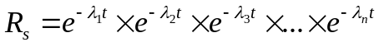 (4)

Интенсивность отказов системы вычисляется путем сложения частот отказов, т.е.

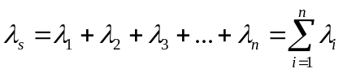 (5)

На практике стандартными показателями надежности являются ремонтопригодность, коэффициент надежности, и частота отказов или среднее время между отказами, обратное частоте отказов. Ремонтопригодность — это способность системы при установленных условиях технического обслуживания сохранять или восстанавливать состояние, в котором он может выполнять свои требуемые функции.
Ремонтопригодность выражается как среднее время ремонта, m_{t}.
Среднее время работы системы между отказами представлено следующей формулой

m_{w} = 1/∑λ_{i} (6)

Интенсивность отказов выражается как среднее время наработки на отказ, которое обратно пропорционально частоте отказов.

λ = 1/m_{w} (7)

где m_{w} — среднее время наработки на отказ.

Коэффициент надежности — это вероятность того, что система работоспособна для использования в данный момент времени, которая является функцией среднего времени работы системы между отказами и ремонтопригодности. Это время работы системы, деленное на время работы системы с простоями. Известные показатели надежности подразделяются на две группы: отдельные показатели, характеризующие один аспект отказа машины, и показатели, включающие несколько отдельных показателей надежности, одним из которых является коэффициент надежности. Коэффициент надежности системы представлен следующей формулой

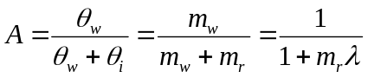 (8)

где A – коэффициент надежности машины, θ_{w} – время работы машины, θ_{i} – время простоя, когда машина не работает, включая время ремонта и технического обслуживания, m_{w} – средняя наработка на отказ, m_{r} – средне время ремонта, λ – интенсивность отказов системы.
Эти показатели надежности используются для разработки математических моделей для производительности машин и систем с простыми и сложными конструкциями, такими как автоматические линии. Известные уравнения производительности для различных конструкций технологических систем включают в себя технологические параметры (время обработки), технические параметры (вспомогательное и время простоев, емкость магазинов и др.) и конструктивные параметры (количество последовательных, параллельных и смешанных компоновок станков и количество секций автоматические линий). Уравнения содержат компонент надежности - время простоя машины, которое может быть преобразовано в стандартные показатели надежности.
Промышленные машины сложной конструкции должны рассчитываться на основе целостного аналитического подхода, сочетающего математическое моделирование производительности и надежности. Такое моделирование позволяет аналитически описывать производственные проблемы с использованием показатели надежности. Теория надежности не рассматривает компонент системы как производственную единицу что следует учитывать прежде, чем применять к промышленным машинам сложной конструкции, принцип работы которых совершенно иной.
Производительность машин и систем имеет прямую зависимость от надежности их узлов и компонентов, которая может быть описана аналитически. Математическое моделирование производительности машин позволяет включать типовые показатели надежности в состав уравнений производительности различных конструкций промышленных машин. Анализ коэффициента надежности машин сложной конструкции показывает, что, кроме стандартных показателей надежности узлов машин, компонентом коэффициента надежности являются конструктивно-технические параметры машин. Это важная информация, которая может представить коэффициент надежности производственной системы со сложной структурой в новом качестве.
Тенденция технического прогресса выражается в виде создания промышленных машин все более сложной конструкции, эффективность которых необходимо оценивать по критерию производительности. Эффективность промышленных машин и систем, рассчитанных на прочность, кинематику, динамику, точность, и др. будет бесполезной если не рассчитать их на производительность и, следовательно, невыгодны для компаний. Производители предпочитают использовать машины высокой производительности, которые изготавливают качественную продукцию. Анализ и синтез инженерных решений базируются в основном на критериях производительности, качества продукции, стоимости и гибкости системы и выражают все параметры производственных процессов.
Математические модели производительности промышленных машин различны и зависят от ряда технических и технологических данных, и используются в зависимости от уровня рассмотрения производственных процессов. Математические модели производительности учитывают технологические и технические аспекты с показателями надежности машин со случайными отказами. Отдельно рассматриваются аспекты управления и технического обслуживания машин в установленные сроки планового капитального ремонта. Фактор управления рассматривает качество функционирования производственного процесса, не зависящее от производительности машины или ее надежности при случайных отказах. Концепция технического обслуживания рассматривает машину, когда она не работает; то есть плановый ремонт и обслуживание машин, остановленных для капитального ремонта, в который не входят случайные остановки машин. Концепции управления и технического обслуживания не рассматривают показатели надежности машины. Однако срок службы машины включен в общий показатель эффективности машины.
Теория производительности для промышленных систем представляет математические модели производительности и демонстрируют взаимозависимость производительности, надежности, технологических и технических параметров с их структурами.

Лекция 3

1. Концептуальные принципы теории производительности машин и систем

Производственные процессы в промышленности сложны и включают в себя деятельность различных отделов, в том числе инженерно-конструкторских, технологических, управленческих, маркетинговых, экономических и т. д. Работа различных отделов согласовывается и координируется для выполнения основных показателей производственной системы. Эта сложная координация имеет причинно-следственные и действенные связи, которые должны быть сформулированы с использованием математических моделей. Такие модели полезны при оценке эффективности компонентов производственной системы и численно демонстрируют уровень их влияния на выпуск продукции предприятия. Производственные процессы оцениваются многими показателями, но два из них являются основными: производительность производственных систем. и качество продукции. Безусловно, экономическая эффективность является окончательным показателем для принятия решения о запуске производственного процесса.
Математические модели производительности промышленных машин важны, поскольку они облегчают оценку производственной системы на основе эффективности. Прогресс в машиностроении оценивается в виде математических моделей систем производительности, результаты которых должны быть предсказаны с высокой точностью. В инженерной области математическая теория и приложения становятся основным инструментом для проектирования и анализа промышленных процессов и технологии производства. Математический метод обычно сочетается со статистическим методом на этапе анализа, который представляет собой график или диаграмму, представленную с поддержкой математического расчета. В связи с высокой сложностью производственных процессов, особенно при изготовлении автоматизированных линий сложной конструкции, потребность в удобных и эффективных инженерно-математических и статистических методах анализа остро необходима для анализа и устойчивого повышения производительности производственных систем.
На протяжении столетий в промышленности накапливался опыт создания различных технологических машин и систем для производства различных товаров, деталей и изделий. Все это разнообразие машин и систем различной конструкции решает комплексную задачу повышения производительности труда при высоком качестве выпускаемой продукции. Теория производительности для промышленности собрала в себе все достижения аналитического и практического опыта по формулировке производительности для различных производственных систем, как простых, так и сложных конструкций. Теория производительности промышленных машин и систем открывает законы и зависимости для проектирования новых производственных машин. Математические модели производительности машин и систем демонстрируют взаимосвязи между производительностью, надежностью, технологическими и техническими параметрами, режимами обработки и структурой машин и систем.
Современные промышленные машины и системы рассматриваются как системы, содержащие различные механизмы и конструкции на основе механических, электрических и электронных узлов. Конструкции производственных машин и комплексов также имеют большое разнообразие с последовательными и параллельными станками, встроенными по технологическому процессу обработки изделий. Эти производственные системы имеют разные показатели надежности узлов и компонентами. Любой выход из строя таких компонентов приводит к простою дорогостоящей системы сложной конструкции. Целью теории промышленной производительности является проектирование производственных машин и систем с высокой производительностью и высоким качеством продукции.
Концептуальные принципы теории производительности труда, следующие:
• анализ всех факторов технологии, конструкции, надежности и эксплуатации производственных машин и систем, влияющих на производительность;
• производственное время и рабочий персонал должны использоваться оптимально и только для обработки продукта, работы или услуг;
• производственное время разлагается на время работы и непроизводственное время, т.е. вспомогательное время и время простоя;
• все промышленные машины и системы совершают рациональные движения во времени и пространстве для выполнения заданных работ, которые могут быть описаны математическими моделями;
• технологический процесс разлагается на рациональные составляющие по критериям качества и производительности и является основой для конструктивных решений производственных машин и систем; компоненты технологических процессов выполняются одновременно на станках или рабочих позициях, организованных по заданной технологии.
• физические принципы технологических процессов и качество выпускаемой продукции ограничивают производительность производственных машин и для ее повышения необходимо изобретать новую технологию и новую конструкцию машин.
- автоматизация производственных процессов повышает производительность в основном за счет одновременного выполнения технологических операций на станках или рабочих позициях и более высоких скоростей выполнения вспомогательных операций
Эти принципы позволяют разрабатывать математические модели производительности, оптимизировать режимы механической обработки и конструктивные решения промышленных машин и систем, а также направления повышения производительности. Теория производительности сформулировала и объединила многообразие математических моделей производительности производственных машин и систем различной конструкции, основанных на многообразии технологических процессов и их параметров.
В разных отраслях используются разные технологии, техника и выполняются разные работы. Следовательно, математические модели производительных машин и систем для этих отраслей будут иметь специфические параметры, отражающие их технологические особенности. Если обрабатывающая промышленность и другие подобные отрасли представляют собой механическую обработку или изготовление изделий в заданное время, тогда как в транспортных отраслях выполняются повторяющиеся работы по доставке объектов в заданное место и время самолетами, поездами, автобусами, автомобилями и т. д. . Теория производительности для промышленности может быть применена для любого типа отраслей и процессов, т. е. для обрабатывающей, горнодобывающей, транспортной, пищевой, химической, сельскохозяйственной и т. д. промышленности т.к. ее математический аппарат универсален . Кроме того, теория производительности может быть применена к системам с ручным управлением, в которых временные компоненты производственных процессов рассчитываются на основе среднестатистических данных.
Рассматривая процессы развития отраслей в эволюции, нетрудно проследить, что каждый исторический шаг развития техники решает задачу повышения производительности и качества продукции, услуг и т. д. Однако этот эволюционный процесс техники связан с другими задачами. Повышение производительности машин приводит к изменению численности занятых, увеличению стоимости и сложности машиностроения и т. д. В нашей современной жизни уменьшение числа занятых в реальных автоматизированных производствах не является проблемой, поскольку существует множество отраслей экономики. с ручной деятельностью человека, которые нуждаются в механизации и автоматизации для повышения производительности. История инженерии показывает, что движущей силой инженерной эволюции является постоянное требование повышения производительности и качества продукции, услуг и эффективности процессов. Эти критерии являются определяющими для оценки прогрессивности и перспективности новой техники.

- Производительность промышленных машин

Все производственные процессы осуществляются во времени и пространстве. Производственное время является базовым показателем в математическом моделировании производственных систем, включающим в себя несколько компонентов, а именно время, затрачиваемое на рабочие процессы, вспомогательные процессы, ремонт и техническое обслуживание, управленческую и организационную деятельность. В математических моделях затрат времени в производственных процессах, время следует рассматривать на основе факторов, снижающих эффективность использования времени. Предприятиям нужны четкие и целостные математические модели, которые позволят им рассчитать фактическую производительность промышленных машин и систем, а также факторы, снижающие их. Целостные модели производительности должны содержать все составляющие деятельности производственных систем: технологические и технические показатели производственных систем, техническое обслуживание машин, время ремонта случайных отказов, управленческую и организационную деятельность.
Производственное время, затрачиваемое на производственные процессы, должно использоваться эффективно и оцениваться показателями, дающие четкое представление о том, как используется время. Однако реальные промышленные условия демонстрируют, что производственное время не используется полностью в производственных процессах. Анализ реального производства любых машин или систем показывает, что некоторые характерные составляющие времени постоянны в производственных процессах, и поэтому их можно представить в математической форме. Аналитически время производства можно представить следующим выражением: 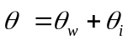, где θ – общее время производства; θ_{w} — время работы оборудования, θ_{i} — время простоя машины или системы.
Производственные процессы оцениваются различными показателями, и одним из них является производительность, который представлен следующей формулой в масштабе общего времени производства:

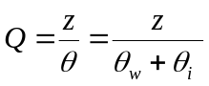 (1 )
где Q - фактическая производительность производственной системы, z - количество изделий, произведенных за время производства θ, другие компоненты указаны выше.

Время работы θ_{w} (уравнение (1)) машины или системы можно сформулировать следующим выражением: θ_{w} = Tz, которое является произведением времени цикла Т и количества произведенных деталей за время θ_{w}. Время цикла представляет собой повторяемое время изготовления одной детали, имеющих одинаковую конструкцию и технологию обработки. Графически время цикла Т обработки деталей представлено на Рис. 1. Где время цикла содержит время обработки t_{m}, затрачиваемое на процесс механической обработки (точение, сверление, растачивание, шлифование, сборка и т. д.) и вспомогательное время t_{a}. Вспомогательное время t_{a} тратится на загрузку и зажим заготовки в зоне обработки, быстрые движения подвода инструментов к заготовке и для быстрых движений обратно, разжима и удаления заготовки из зоны обработки после окончания процесса ее обработки t_{a} = t_{a.f} + t_{a.b}. Время цикла производства одной детали представляется выражением T = t_{m} + t_{a}. Последующие циклы повторяются.

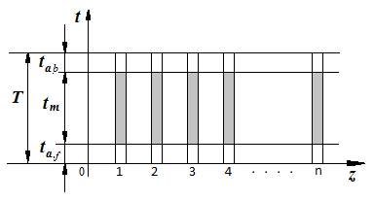
Рисунок 1. Время цикла работы машин и систем и его составляющие.

Составляющие времени, затрачиваемого на дискретный производственный процесс, можно рассмотреть на следующих примерах механической обработки деталей. Время обработки одной заготовки t_{m} можно сформулировать выражениями, зависящими от вида обработки: токарной, фрезерной, сверлильной, шлифовальной, сборочной и т. д. (Рис. 2).

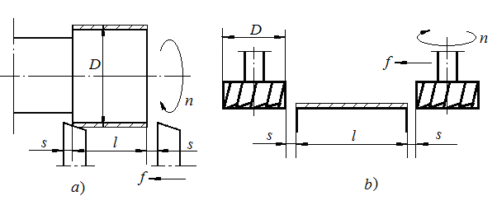
Рисунок 2. Схема механической обработки токарным (а) и фрезерным (б) инструментом.
Например, время обработки для токарной операции рассчитывается по следующему выражению, 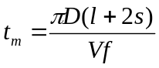а для фрезерной операции по выражению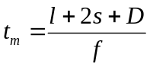 , где t_{m} — время обработки; f - скорость подачи; l — длина обрабатываемой поверхности заготовки; s - расстояния необходимы для избежания случайных ударов фрезы о деталь в начале процесса обработки и гарантированно закончить обработку поверхностей; D – диаметр вала для токарной обработки и диаметр фрезы; V — скорость резания; n – скорость вращения вала и фрезы. Аналогично можно сформулировать выражения для времени обработки для других операций.
Для производственной системы важно использовать время в полном объеме и не допускать задержек в производственных процессах. Время обработки t_{m}, является продуктивным временем, а вспомогательное время t_{a}, является непроизводительным временем и представляет потери времени. Вспомогательное время t_{a} отражает качество конструкции машины. Если время t_{a} = 0, то машина считается идеально спроектированной и не существует потерь времени на какие-либо вспомогательные движения. В таком случае время цикла T = t_{m} выражает непрерывный технологический процесс, а производительность Q_{t} = 1/t_{m}, максимальная для данной технологии. Уменьшение вспомогательного времени ограничивается динамическими характеристиками и надежностью работы машин.
Конструкторы промышленных машин стремятся сократить вспомогательное время и время обработки, с целью получения их высокой производительности. Однако сокращение времени обработки на станках ограничено физическим процессом технологии, надежностью работы станка и качеством выпускаемой продукции. Практически существует ряд ограничений, обусловленных технологическими и техническими факторами, и существуют оптимальные параметры работы машины, позволяющие определить прогнозируемую максимальную производительность машины.
Время простоя θ_{i} производственного процесса содержит следующие основные составляющие:
θ_{i} = θ_{r} + θ_{m}. Где θ_{r} – время, затраченное на ремонт, техническое обслуживание и обслуживание случайных отказов машин. Кроме того, в этот θ_{r} включаются затраты времени на изготовление бракованной продукции, что является следствием ненадежной работы системы управления. Вторая составляющая θ_{m} — это время простоя, выражающее качество систем управления и организации, которое тратится на два типа простоев:
• непредсказуемые перерывы в производственном процессе из-за отсутствия заготовок, энергии, опозданий сотрудников и т.п.; и
• время планового технического обслуживания остановленной машины необходимое для поддержания машины в рабочем состоянии в течение длительного времени, и организационными изменениями, необходимыми для подготовки производственного процесса к продуктам новой конструкции.

Лекция 4

- Показатели производительности и надёжности промышленных машин
В время простоя машины представляется двумя аспектами. Машина останавливается по случайным причинам, и по плану в соответствии с процессами профилактического обслуживания машины. Второй фактор можно рассматривать как управленческо-организационный процесс, который можно оценить по эффективности производственной системы. Для последующего анализа необходимо разделить среднее время ремонта из-за случайных остановок и среднее время ремонта из-за плановых профилактических остановок. Эти два вида ремонта машин являются составляющими управленческой деятельности, которые могут быть представлены в одной математической модели.
Подстановка определенных параметров в формулу. (1) и преобразование дает следующую формулу
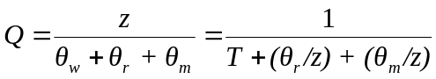 (1)
где все компоненты указаны выше
Компоненты формулы (1) следует рассмотреть подробнее. Компонент времени простоя θ_{r} связан с надежностью производственной машины. Выражение θ_{r}/z можно сформулировать через показатели надежности машины, которыми являются интенсивность отказов машины λ, среднее время работы m_{w} = 1/λ и среднее время ремонта m_{r}. Тогда выражение θ_{r} = m_{r}n, где n — количество случайных отказов машины равное количеству периодов ее работы, z = θ_{w}/T = m_{w}n/T, где все компоненты указаны выше. Подстановка определенных компонентов и преобразования дают следующее выражение: 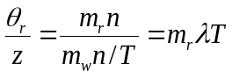.
Составляющая времени простоя θ_{m} связана с управленческой и организационной проблемой производственного процесса, и выражение θ_{m} /z имеет формулу 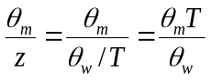где все компоненты указаны выше
Подстановка определенных параметров в формулу. (1) и преобразование дают следующую формулу для фактической производительности машин
(2)
где f_{m} = θ_{m}/θ_{w} — показатель качества управления производственной системой.
Формула (2) фактической производительности производственной системы содержит технологические, технические, надежностные и управленческие параметры, что позволяет оценивать все виды производства отдельно. Формула (2) представляет собой целостную концептуальную математическую модель производительности, включающую все компоненты, имеющие прямые связи и влияющие на результат производственного процесса.
Производственные сложные системы зависят от многих факторов, где необходимо их учитывать, чтобы оценить эффективность ее компонентов. Такой подход позволяет отдельно рассматривать технологию процесса, конструкцию и надежность машины, эффективность систем управления и организации производственных процессов. Анализ производительности промышленной машины или системы осуществляется путем рассмотрения продуктивного и непроизводительного времени, затрачиваемого на производственный процесс. Любые составляющие производственного времени, не связанные с производственным процессом, считаются потерями производственного времени. Известное выражение «время – деньги» является верным выражением экономического принципа производственного процесса.
Подтвердив связь между технологией t_{m}, качеством конструкции машины t_{a}, показателями надежности m_{r}λ и показателем управления f_{m} (Формула (2)), следующим шагом в анализе производственной системы является сосредоточение внимания на весе каждого компонента в фактической производительности.
Управленческий и организационный показатель (для простоты будем называть его управленческим показателем) в производственной системе играет большую роль в ее продуктивности. Однако управленческий показатель f_{m} не является технологическим и техническим параметрами производственной машины, а связан с наличием производственной системы. Этот компонент опущен в формуле (2) для других показателей производительности машин и систем. Однако для общего анализа эффективности производственных систем его можно включить в рассмотрение.
Для оценки производительности только технологического процесса, организационный индекс f_{m} удаляется из формулы (2), т.к. не имеет отношения к конструкции машины и к используемой технологии. Тогда производительность производственной машины выражается следующей формулой :
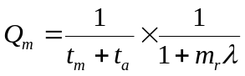
(3)

где 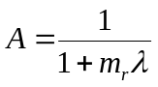- коэффициент производственной машины, другие компоненты указаны выше.

Для машины с идеальной надежностью, т. е. A = 1, производительность представлена следующей формулой:

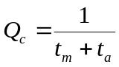 (4)

которые выражают цикловую производительность машины.
Для машины с идеальной конструкцией и идеальной надежностью, т. е. t_{a} = 0 и A = 1, производительность представлена следующей формулой:

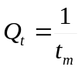

(5)

которые выражают максимальную производительность машины с непрерывным технологическим процессом.

- Практические примеры расчета показателей производительности промышленных машин

Показатели производительности производственных систем и факторы, снижающие производительность производственных систем, показаны в формулах (1) - (5) . Ниже представлен анализ показателей и факторов производительности для типичной производственной системы.
Представлена технические и технологические данные производственной системы в таблице 1 Технические и временные данные производственной системы относятся к одному изделию.
Показатели производительности и коэффициенты рассчитаны для заданных данных производственной системы,

Таблица 1. Технические данные производственной системы
Наименование | Данные
Время обработки,, t_{mo,} (мин) | 5,0
Вспомогательное время , t_{a,} ( мин ) | 0,5
Интенсивность отказов машины, λ (за мин ) | 1,0×10⁻²
Среднее время устранения отказа , m_{r} ( мин ) | 3,0
Время работы системы , θ_{p} ( мин ) | 420,0
Время простоя , θ_{i} ( мин ) | 20,0

Постановляя исходных данные Таблицы1 в формулы. (1) – (5) и проводя расчеты получаем показатели производительности для производственной системы представленных в Таблице 2,
Технологическая производительность:
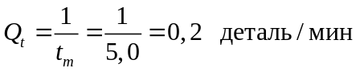
Цикловая производительность составляет:
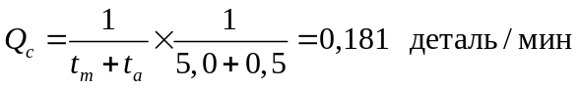
Потери производительности по причине вспомогательного времени составляют:
Реальная производительность машины составляет:
где коэффициент надёжности A = 0,970
Потери производительности машины, связанные с надёжностью, составляют:
Фактическая производительность системы составляет:
где организационный показатель равен f_{m} = θ_{m}/θ_{w} = θ_{m}/(θ – θ_{i}) = 20/(420 – 20) = 0,05, (табл. 2.1).
Потери производительности организационным причинам составляют:

Таблица.2. Данные производительности производственной системы.
Q_{t} (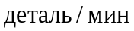) | 0,2 | Потери производи-тельности  по причине | Вспомогательное время | ΔQ₁ = 0.019  ()
Q_{c} () | 0,181 | Потери производи-тельности  по причине | Коэффициент надёжности  A = 0.970 | ΔQ₂ = 0.006  ()
Q_{m} () | 0,175 | Потери производи-тельности  по причине | Организационный показатель | ΔQ₃ = 0.007  ()
Q () | 0,168 | Общие потери производи-тельности |  | ΔQ = 0.032  ()

Рисунок 1 представляет графическую сводку вычислений, выполненных выше, где показано основные потери производительности связаны со вспомогательным временем. Величины потерь производительности по другим причинам относительно меньше. Максимальная производительность системы составляет 0,2 детали в минуту или 12 деталей в час. Реальная производительность системы 0,168 детали в минуту или 5,95 деталей в час , т.к. имеются потери времени по названным причинам. Производственная система имеет эффективность 84,0%
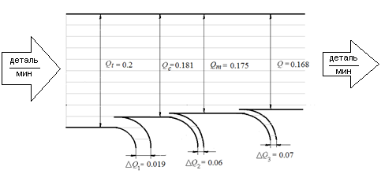
Рисунок 1. Диаграмма производительности системы и ее параметров Q_{t}, Q_{c}, Q_{m} и Q и потерь производительности ΔQ_{i.}
На рис. 1 наглядно показаны максимальные, возможные и фактические показатели производительности и причины потерь производительности системы. Эта информация представляет собой наглядный пример для последующего анализа производственной системы с целью снижения ее потерь и повышения эффективности. Все потери производительности следует рассматривать как источники повышения производительности системы за счет их снижения. Каждый вид потерь производительности должен быть детально проработан технологическими и конструкторскими отделами. Например, потери производительности из-за проблем надежности могут быть по разным причинам конструкции, т. е. механические, электрические, электронные и т. д. Следовательно, их следует рассматривать отдельно. Детальный анализ причин потерь производительности и последующие решения позволяют повысить производительность и эффективность производственной машины и системы.
Следует отметить диаграммы фактической производительности машин и систем в разных отраслях отличаются довольно значительно и зависят от их технологий и конструкций машин и систем. На рис.2 представлена типовая диаграмма фактической производительности системы электронной промышленности, где потери производительности по причине бракованной продукции в виде электронных плат и чипов может достигать 70% от выпускаемой продукции в целом. В процессах металлообработки большая часть потерь производительности приходится на вспомогательное время и надежность инструментов и агрегатов и достигает 40% и больше выпускаемой продукции.

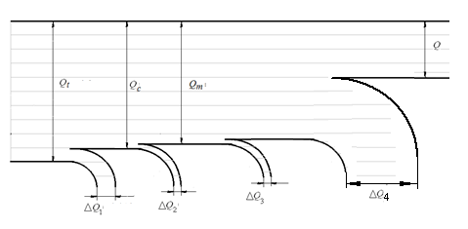

Рисунок 2. Диаграмма производительности системы и ее параметров Q_{t}, Q_{c}, Q_{m} и Q и потерь производительности ΔQ_{i.} в электронной промышленности
Высокий процент выпуска бракованной продукции в электронной промышленности приходится на технологии материалов электронных изделий, требующих выдерживания необходимого процента их составляющих. К примеру, в Японии технологии материалов электронных изделий реализуются на плавучих предприятиях, уходящих далеко в океан где атмосфера имеет меньшую загрязнённость.
В других промышленных странах на предприятиях выпуска электронных изделий используются
системы многократной очистки воздуха в рабочих помещениях и соответственно предъявляют высокие требования к гигиене сотрудников.

Лекция 5

1.Технологические процессы – основа конструктивных решений производственных машин и систем

В машиностроении все механизмы, машины и системы собираются из различных узлов и деталей, которые могут иметь простую и сложную конструкцию (рис. 1). Для обработки этих деталей разрабатываются технологические процессы, которые реализуются на станках и технологических комплексах различной конструкции. Простые технологические процессы выполняются на станках простой конструкции. Детали сложной конструкции обрабатываются на производственных комплексах различной конструкции, которые могут содержать несколько десятков станков.
Каждый вид технологических процессов имеет свои особенности и описывается режимами механической обработки, применяемыми при изготовлении изделий. Режимы обработки для металлорежущих технологий в основном представлены скоростью резания, подачей и глубиной резания. Стремление к высокой производительности станков приводит к интенсификации режимов обработки. Однако этот метод имеет ряд ограничений, которые следует рассмотреть подробнее. Увеличение подачи и глубины резания в процессе обработки снижает качество обрабатываемой детали. Увеличение скорости резания позволяет повысить производительность, но снижает стойкость инструмента, т. е. увеличивает количество замен инструмента и интенсивность отказов других узлов. Эти свойства процессов резания металлов свидетельствуют о том, что существуют оптимальные режимы обработки, обеспечивающие максимальную производительность и необходимое качество обрабатываемых деталей.
Математические модели теории производительности промышленных машин и систем позволяют решать задачи оптимизации процессов механической обработки по критерию максимальной производительности. Повышение производительности всегда было главной задачей в производственных отраслях. Инженеры прошлого века создали гениальный метод повышения производительности за счет равномерного разложения сложного технологического процесса на несколько последовательных коротких составных частей и распределения его выполнения на станках или рабочих станциях. Этот метод резко повысил производительность производственных систем. Однако при этом такие производственные процессы реализуются за счет увеличения числа работников, машин, расхода энергии и т. д. Новый метод породил новые задачи структурного проектирования производственных систем, которые должны решаться с помощью математических методов и многопараметрического анализа процессов при разнообразии их технологий.


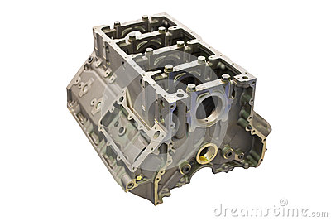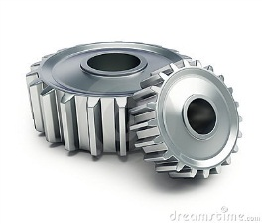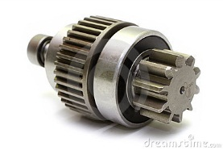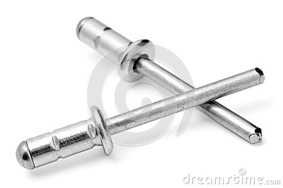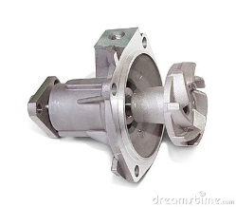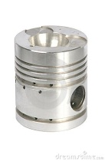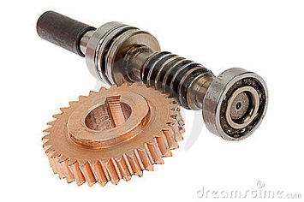

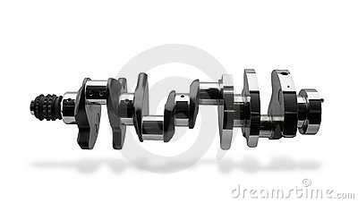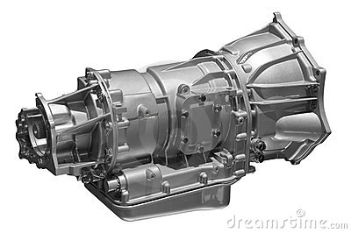
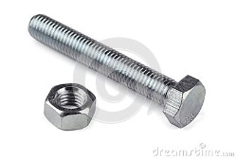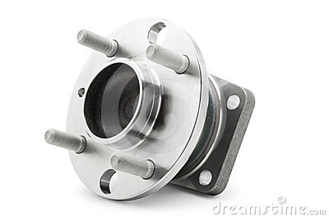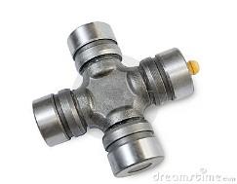

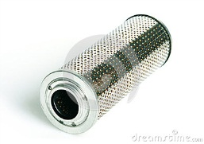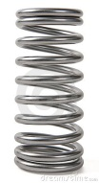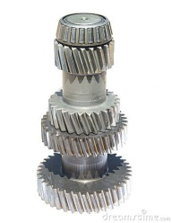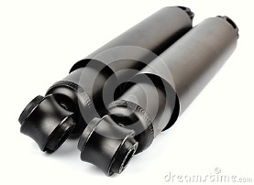

Рисунок.1. Типовые детали машин.

Метод равномерного разложения технологического процесса при относительно равном времени обработки на последовательно расположенных станках называется декомпозицией или дифференциацией. Этот метод используется во всех производственных процессах. Декомпозиция технологического процесса позволяет быстро и эффективно повысить производительность производственных систем, поскольку каждый станок или рабочая станция реализует простую составляющую сложного технологического процесса за короткое время. Заготовки, которые обрабатываются на производственных комплексах, последовательно проходят все рабочие зоны с технологическими процессами. Общее время технологического процесса равномерно распределяется по рабочим местам. Однако практика показывает, что любой производственный процесс всегда имеет станок с наибольшей продолжительностью цикла, которая определяет производительность всей производственной системы. Другая особенность декомпозиции технологических процессов заключается в том, что она не может вестись бесконечно т.к. снижается качество обработки, имеются пределы роста производительности, увеличиваются производственные площади и стоимость производственных систем.
Производственный опыт показывает, что различные детали, которые могут иметь простые и короткие, а также сложные и длительные технологические процессы. Простые и короткие технологические процессы, не поддающиеся декомпозиции, такие как штамповка, чеканка, ковка и другие, но требующие повышения производительности, приводят к параллельному размещению таких станков и рабочих мест. Следовательно, рабочие места или станки могут быть расположены в параллельной, последовательной и смешанной (параллельно-линейной) структурах производственных систем, что зависит от необходимой производительности и сложности технологических процессов.
Любые производственные системы должны создаваться для реализации стратегических целей производственной системы. Основными задачами проектирования производственных систем является высокая производительность машин и высокое качество выпускаемой продукции.
Проектирование производственных систем — это системный процесс определения структуры, компонентов, модулей, интерфейсов и данных для системы, которые удовлетворяют заданным требованиям. Системный проект производственной системы связан с фактическими технологическими и конструкторскими процессами вывода системы. В системном проекте должно быть известно какие данные вводятся в систему, как они проверяются, как они обрабатываются и как они отображаются в конструкции производственной системы. В системном проекте определяются следующие требования: а) необходимая производительность, б) соответствующая технология, в) хранение изделий, г) система управления и д) функционирование системы.

2.Методы повышения производительности процесса выпуска продукции
В итоге требование повышения производительности процесса выпуска продукции решается следующими методами:
- интенсификацией режимов технологического процесса
- декомпозицией технологического процесса и
- структурно-конструкционным построением технологического процесса.
Требования к обработке позволяют определить соответствующий технологический процесс, станки, рабочие места и транспортную и управленческую системы. Одновременно решаются задачи достижения минимальной себестоимости и высокого качества продукта. Решение этих проблем требует понимания того, как вопросы проектирования влияют на взаимодействие между различными компонентами производственной системы.
Требования к хранению решают проблемы хранения обработанных деталей между станками, автоматическими линиями и цехами. Системный контроль и функционирования системы позволяют поддерживать производственную систему в работоспособном состоянии.
Производственные системы и их структуры делятся на две группы по функционированию станков и систем. Первая система представлена станками, которые работают независимо друг от друга. Вторую систему представляют автоматические линии со станками, имеющими некоторую зависимость друг от друга и транспортно-управляющей системы. Конструктивные решения производственных систем представлены параллельными, последовательными и параллельно-последовательными схемами. В свою очередь, все системы выполняются в виде линейных или круговых конструкций. Это разнообразие структур и конструкций представлено на рис. .2.

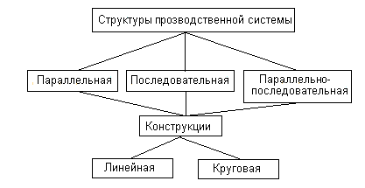
Рисунок .2. Варианты структур и конструкций производственных систем.

Автоматические производственные системы представляют собой линейные конструкции с прямоточным конвейером или другой транспортной системой для всех типов структур производственных систем. При этом круговые конструкции различны для последовательных, параллельных и параллельно-последовательных структур автоматических линий. Автоматические линии вех структур, выполняются в виде системы круговых конструкций двух типов
а) с неподвижными станками и транспортным индексировано-поворотным ротором с обрабатываемыми заготовками
б) с подвижными рабочими позициями на роторной конструкции с обрабатываемыми заготовками поучившие название - роторные автоматы.
Эти особенности в конструкциях производственных систем представлены в математических моделях производительности, а также в технологических и технических параметрах.
Инженерной практикой в различных отраслях промышленности разработано несколько решений линейных и круговых конструкций производственных систем. В производствах с короткими процессами обработки производственные системы имеют круговую конструкцию с небольшим количеством станков. Для электротехнической, электронной, текстильной и других отраслей промышленности с легкими производственными процессами количество станков в круговых конструкциях гораздо больше.
Линейная структура производственных систем предпочтительна для сложных технологических процессов, реализуемых на многостаночных комплексах. Логический дизайн системы относится к графическому представлению структуры производственной системы. Это часто осуществляется путем моделирования с использованием графической модели реальной системы.

Лекция 6

- Вариантность структурных компоновок производственных машин и систем

Для теоретического анализа производительности производственных систем необходимо представить станки, многостанционные производственные системы, производственные и автоматические линии и т. д. простыми символическими изображениями. Условное представление машин позволяет проводить аналитический подход и выводить математические модели производительности для производственных систем различной структуры и конструкции. Эти системы представляются по следующим структурами:
а) Система с независимыми станками, реализующая один технологический процесс и расположенная в параллельной структуре (поточная линия параллельной структуры с независимыми станками)
б) Система с параллельными станками, объединенными в одну систему, реализующую один технологический процесс всеми станками, расположенными в параллельной структуре (автоматическая линия параллельной структуры)
в) Система с независимыми станками, реализующая последовательность составляющих технологического процесса и организованная в последовательную структуру (поточная линия последовательной структуры с независимыми станками)
г) Система со станками, объединенными в одну систему, реализующую элементы последовательности технологического процесса и расположенные в последовательной структуре (автоматическая линия последовательной структуры)
д) Система, представляющая параллельные и последовательные поточные линии с независимой работой станков (поточная линия параллельно-последовательной структуры)
е) Система, представляющая параллельные и последовательные автоматические линии (автоматическая линия параллельно-последовательной структуры)

2.Схематические изображения отдельные станков, производственных и автоматическх линий,
Схематические и условные изображения для всех типов конструктивных решений, включающих отдельные станки и различные конструкции производственных и автоматическх линий, представлены на следующих рисунках (рис. 2 а-д)

а) Символическое представление производственной линии параллельной структуры с независимыми станками.
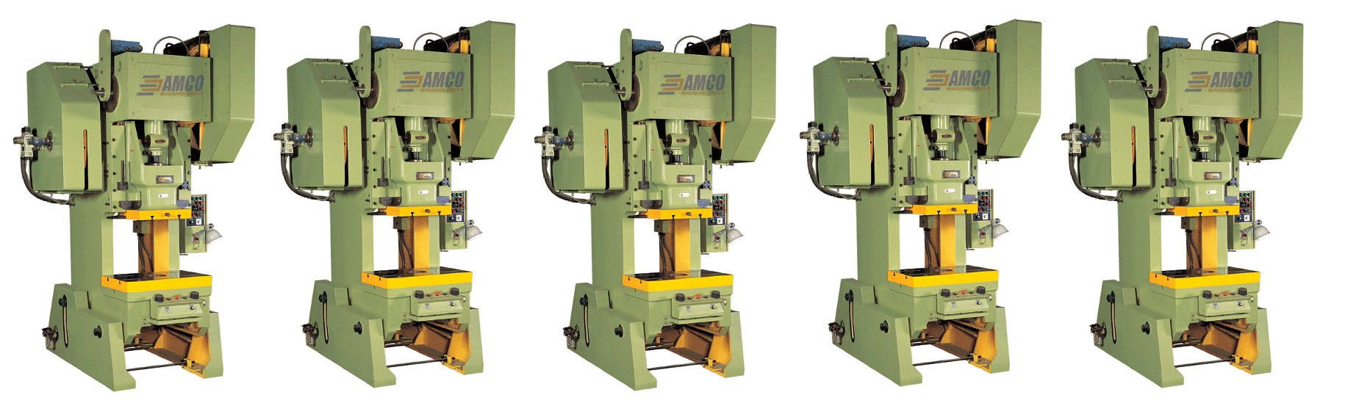
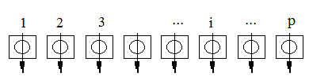

б) Символическое представление автоматической линии параллельной структуры с линейными и круговыми конструкциями
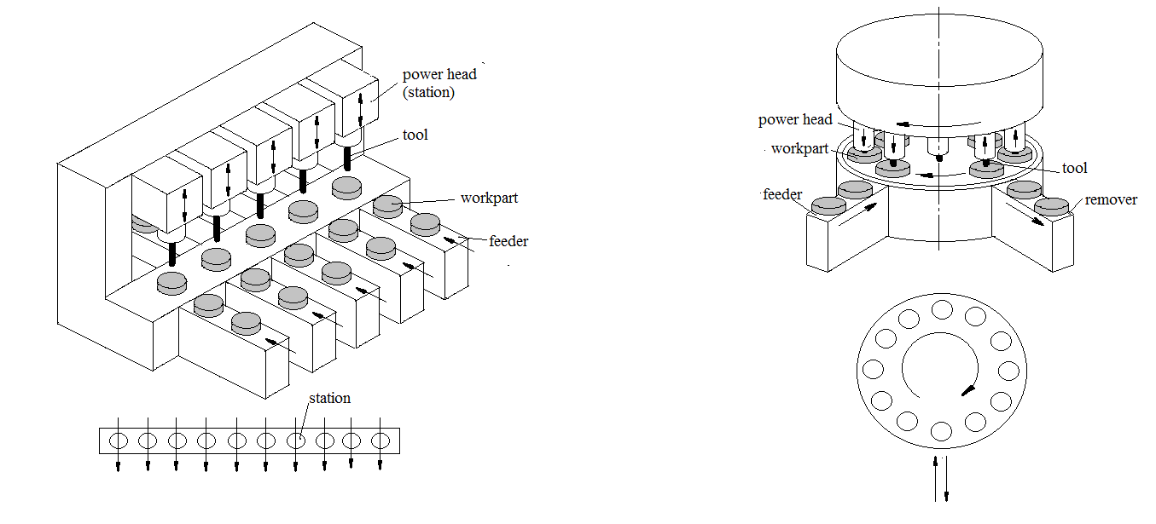
c) Символическое представление поточной линии последовательной структуры с независимыми станками.

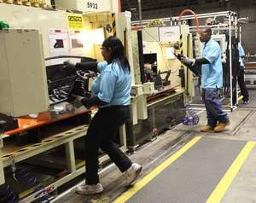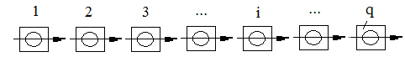
г) Символическое представление автоматической линии последовательной структуры с линейной и круговой конструкциями.
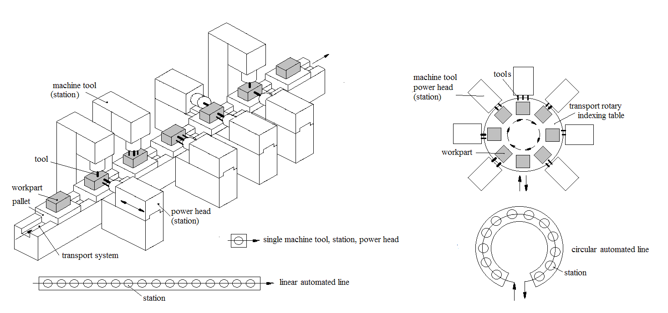

c) Символическое представление поточной линии параллельно-последовательной структуры с q последовательными и p параллельными независимыми станками.

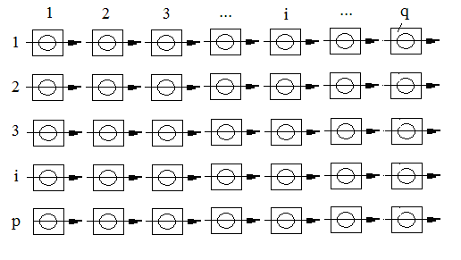

д) Символическое представление для автоматической линии параллельно-последовательной структуры с линейной и круговой (роторного типа) конструкциями с q последовательными и p параллельными станками

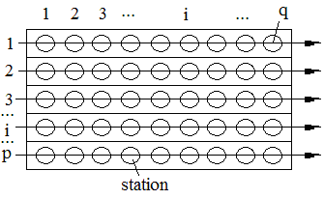
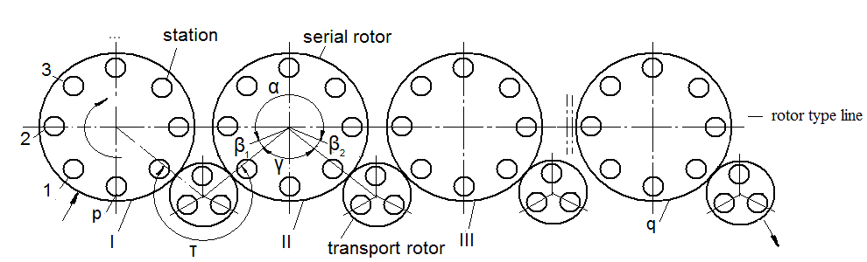

Рисунок 2 а-д. Символические изображения отдельных независимых станков и различных структур и конструкций поточных и автоматических линий.
Представленные выше структуры производственных систем имеют разные параметры по декомпозиции технологических процессов, производительности, надежности, области применения, численности занятых, системе обслуживания, стоимости и т. д. Основным показателем эффективности производственной системы является производительность, которая зависит от простоев машин и рабочих станций. На производственной линии с независимой работой станков случайный простой одного станка не приведет к остановке других станков. Независимые станки работают и имеют простои, а обработанные изделия хранятся в пространстве между соседними станками. На автоматических линиях простой любого станка или механизма приводит к остановке всей линии и снижению производительности. Какой дизайн и структура производственных систем предпочтительнее и оптимальнее, представляют собой сложную проблему, которая может быть решена с помощью математических методов теории производительности для промышленных машин и систем. Математическое моделирование технологических, технических и конструкционных параметров позволяет определить наилучшее решение для производственных систем по заданным критериям.
Анализ представленной выше информации позволяет обобщить и сформулировать следующие решения для повышения производительности производственных машин и систем:
• Новый технологический процесс, ведущий к увеличению производительности промышленной системы, требует разработки новых производственных машин.
• Интенсификация процесса обработки позволяет повысить производительность, но ограничения физики технологических процессов и качества обработки деталей ограничивают его применение.
• Декомпозиция технологического процесса позволяют повысить производительность автоматических линий последовательного действия, но их конструктивная сложность приводит к снижению надежности автоматических линий и снижению производительности.
• Конструкции автоматических линий параллельного действия, приводит к увеличению производительности линий, а усложнение конструкции приводит к снижению надежности автоматических линий и снижению производительности.
• Сочетание последовательных и параллельных автоматических линий резко повышает производительность, но усложнение конструкции приводит к снижению надежности линий и снижению производительности.
Представленная информация свидетельствует о том, что любая попытка повысить производительность производственных систем наталкивается на ряд технических и технологических ограничений, которые приводят к снижению производительности. Эти два противоречащих фактора представляют собой инженерную задачу оптимизации процессов механической обработки и конструктивных решений производственных систем, решаемую путем математического моделирования.

3. Математическая модель производительности станка
В промышленности большая часть машин представлена единичными станками, производительность которых представляется математической моделью отражающая изменения в технологии и конструкции станка. Условное изображение станка представлено на рис. 3.
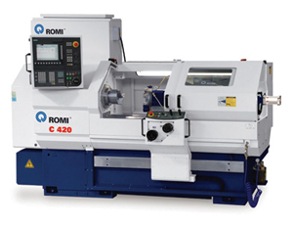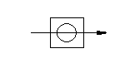
Рисунок 3. Символическое представление станка.
Математическая модель производительности станка должна содержать все его технические и технологические параметры. Знание изменения параметров станков позволяет теоретически рассчитывать и прогнозировать их производительность и эффективность. Для теоретического анализа рассматривается математическая модель производительности станка с простым технологическим процессом и представлена уравнением. (4) лекции 4 .
Промышленная машина состоит из различных узлов и агрегатов с разными показателями надежности шпинделя, суппортов, резцов, зубчатых передач, электрических, электронных, пневматических или гидравлических агрегатов и т. д. Модифицированная формула (4) лекции 4 выражается в следующим виде:

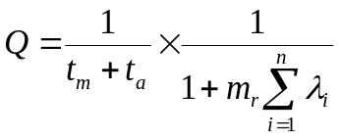 (1)
где 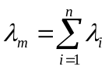- интенсивность отказов станка, λ_{i} - интенсивность отказов механизма i, другие параметры указаны выше, ( лекции 2 и 4).

Рабочий пример

Инженерная задача состоит в следующем: рассчитать циклическую и полную производительность и коэффициент надёжности станка при заданных технических и технологических параметрах, представленных в таблице 1.

Таблица 1. Технические и технологические данные станка

Title |  | Размерность
Время обработки детали t_{mo,} (мин) |  | 4.0
Auxiliary time, t_{a,} (min) |  | 0.8
Failure rate of the unit, λ_{i} (per min) | резец, λ_{c} | 0.02
Failure rate of the unit, λ_{i} (per min) | шпиндель, λ_{s} | 3*10⁻⁸
Failure rate of the unit, λ_{i} (per min) | супорт, λ_{sp} | 2*10⁻⁹
Failure rate of the unit, λ_{i} (per min) | коробка скоростей, λ_{g} | 4*10⁻⁸
Failure rate of the unit, λ_{i} (per min) | система управления, λ_{cs} | 5*10⁻⁹
Среднее время устранения отказа, m_{r} (min) |  | 3.0

Решение: подставив исходные данные таблицы 1 в формулу. (1) и расчет дают следующие результаты:
Цикловая производительность-

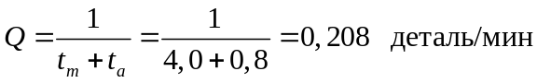

Коэффициент надёжности:

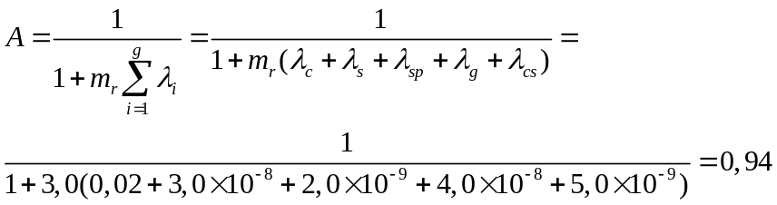

Производительность станка составляет:

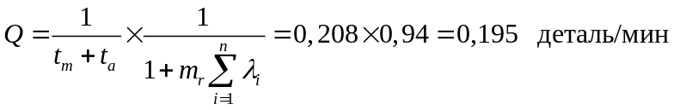

Расчеты позволяют оценить целесообразность и эффективность процесса и станка для производства.

